|  |  |  |
| --- | --- | --- |
| **ipn** | **INSTITUTO POLITÉCNICO NACIONAL**  **ESCUELA SUPERIOR DE CÓMPUTO** |  |

**Redes de Computadoras**

**“Analizador de tramas LLC”**

**Por:**

**Studentname**

Profesor:

M. en C. NIDIA ASUNCIÓN CORTEZ DUARTE

xx de Abril de 2018

## Práctica_Análisis de tramas LLC

Programar un analizador de Tramas LLC

Crear la función analizaTrama(  )

Las tramas estarán declaradas de manera estática como un arreglo bi-dimensional de carácteres.

En el main mandar a llamar su función analizaTrama(  ) dentro de un for para analizar las 33 tramas

Hacer un reporte basado en la plantilla labreport   y guardarlo como  LLC_LastnameName.PDF

La función debe analizar la trama de acuerdo a las siguientes especificaciones,

* Tam/tipo <= 1500 LLC [mostrar todo el análisis]
* Tam/tipo <= 2048 IP [Sólo imprimir IP]
* Tam/tipo <= 2056 ARP [Sólo imprimir ARP]

en caso de cumplir con los casos definidos deberá llenar la cadena resultado con la información solicitada y regresar un valor de 1, si no concuerda con ninguna de las tramas solicitadas regresar 0.

Su función debe

* Recibir como parámetros la trama y un arreglo resultado en donde se irá almacenando su análisis (ya no se deben usar printf, se deben sustituir por sprintf para escribir en resultado)
* Devolver un entero

int analizaTrama(unsigned char trama[], char resultado[])

Completar el siguiente código.

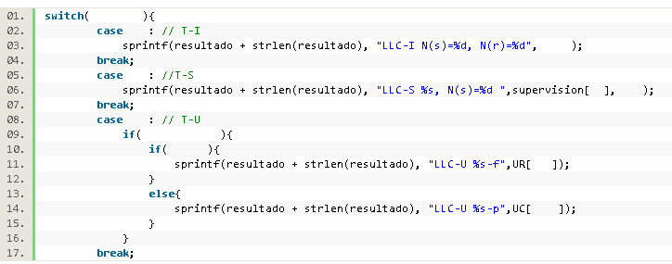

En el main se debe mandar a llamar a su función en un for de la siguiente manera:

                 if(analizaTrama(trama[i], resultado)) {  
              printf(“%s”,resultado);  
          }

[Realizar las pruebas con las 33 tramas analizadas a mano en clase]

Para esta entrega deberá

* Entrar a la página <http://www.planetb.ca/syntax-highlight-word> , copiar su código para que le de formato  y  pegarlo en el archivo de word]

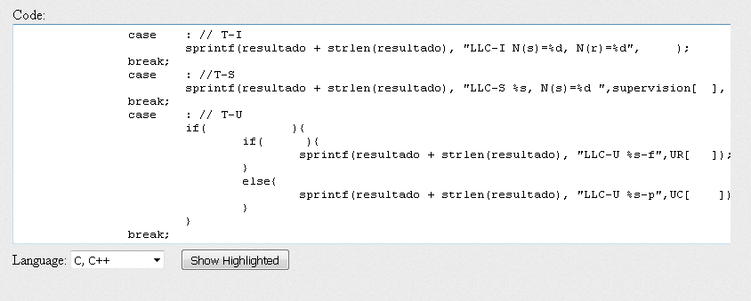

* Incluir una captura de pantalla de la salida de su programa
* Guardar el archivo como LLC_LastnameName.PDF.